Энгельсский технологический институт (филиал)
федерального государственного бюджетного образовательного
учреждения высшего образования
«Саратовский государственный технический университет имени Гагарина Ю.А.»

Кафедра «Естественные и математические науки»

РАБОЧАЯ ПРОГРАММА
по дисциплине

«Б.1.1.35 Химия нефти и газа»
направления подготовки
21.03.01. Нефтегазовое дело

Профиль «Эксплуатация и обслуживание технологических объектов нефтегазового производства»

Формы обучения: очная; очно-заочная
Объем дисциплины:
в зачетных единицах: 3 з.е.
в академических часах: 108 ак.ч.

Энгельс 2022

Рабочая программа по дисциплине «Химия нефти и газа» направления подготовки 21.03.01. «Нефтегазовое дело», профиль «Эксплуатация и обслуживание технологических объектов нефтегазового производства», составлена в соответствии с требованиями Федерального государственного образовательного стандарта высшего образования 21.03.01. «Нефтегазовое дело», утвержденным приказом Минобрнауки России от 09.02.2018г № 96.

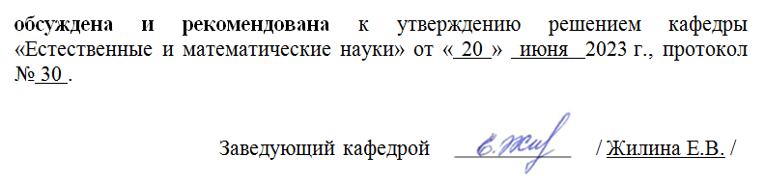
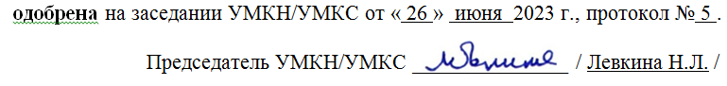

1. Цели и задачи дисциплины

Целью преподавания дисциплины «Химия нефти и газа» является формирование у студентов основы базовых знаний по нефтегазопромысловой отрасли, необходимые ему для изучения последующих дисциплин и способствовать получению инженерной специальности нефтегазового профиля.
Для достижения этой цели преподавание дисциплины предполагает:
1.1. готовность выпускников к производственно-технологической и проектной деятельности, обеспечивающей модернизацию, внедрение и эксплуатацию оборудования для добычи, транспорта и хранения нефти и газа;
1.2 способствовать формированию у студента обобщенных приемов исследовательской деятельности (постановка задачи, теоретическое обоснование и экспериментальная проверка ее решения), научного взгляда на мир в целом;
1.3 развить у студентов профессиональное мышление, чтобы будущий бакалавр смог переносить общие методы научной работы в работу по специальности;
1.4. Готовность выпускников к междисциплинарной экспериментально-исследовательской деятельности для решения задач, связанных с разработкой инновационных эффективных процессов переработки нефти, анализа состава нефти и нефтепродуктов.
Теоретическая часть дисциплины излагается в лекционном курсе. Полученные знания закрепляются на практических занятиях. Самостоятельная работа предусматривает работу с учебниками и учебными пособиями, подготовку к практическим занятиям, выполнение домашних заданий, подготовку к тестовым работам.

2. Место дисциплины в структуре ОПОП ВО
«Химия нефти и газа» представляет собой дисциплину Блока 1 «Дисциплины (модули) учебного цикла (Б.1.1.) основной образовательной программы бакалавриата по направлению 21.03.01. Нефтегазовое дело
«Химия нефти и газа» относится к группе дисциплин профессионального цикла и изучается:
- после освоения курсов: «Химия», дающего базовые представления об основных законах, теориях и понятиях химии, «Математика», «Физика», «Информатика»
- при параллельном прохождении курса «Сопротивление материалов», в рамках которого приводятся сведения о методах исследования веществ; «Механика жидкости и газа», дающего представление об основных параметрах жидких и газообразных веществ.
- перед изучением дисциплин «Технология переработки нефти и газа», «Физико-химические свойства веществ и прикладные расчеты».
Знания, полученные обучающимися при изучении «Химии нефти и газа», являются основой для последующего успешного освоения многих дисциплин профессионального цикла образовательной программы, например «Оборудование химических и нефтехимических производств», «Трубопроводные системы», и др.

3. Требования к результатам освоения дисциплины
Процесс изучения дисциплины Б.1.1.35 «Химия нефти и газа» направлен на формирование общепрофессиональной компетенции ОПК-4:
- способен проводить измерения и наблюдения, обрабатывать и представлять экспериментальные данные
Перечень планируемых результатов обучения по дисциплине, соотнесенных с планируемыми результатами освоения образовательной программы

Код и наименование компетенции  (результат освоения) | Код и наименование индикатора достижения компетенции (составляющей компентенции)
ОПК-4:-способен проводить измерения и наблюдения, обрабатывать и представлять экспериментальные данные | ИД-3_{ОПК-4} Сопоставляет технологию проведения типовых экспериментов на стандартном оборудовании в лаборатории и на производстве. Обрабатывает результаты научно- исследовательской деятельности, используя стандартное оборудование, приборы и материалы. Владеет техникой экспериментирования с использованием пакетов программ.

Код и наименование индикатора достижения компетенции | Наименование показателя оценивания  (результата обучения по дисциплине)
ИД-3_{ОПК-4} Сопоставляет технологию проведения типовых экспериментов на стандартном оборудовании в лаборатории и на производстве. Обрабатывает результаты научно- исследовательской деятельности, используя стандартное оборудование, приборы и материалы. Владеет техникой экспериментирования с использованием пакетов программ. | Знать:  - историю развития нефтехимии как науки  - значение нефти и газа в мировой и отечественной экономике;  - химические свойства и способы получения основных компонентов нефти механизм термических и каталитических превращений компонентов нефти основы нефтегазовой геохимии;  - основные физико-химические свойства углеводородов и других компонентов нефти и их влияние на свойства нефтепродуктов;  - основы химического анализа нефти и нефтепродуктов.
Уметь:
- правильно оценить уровень техники и технологии в процессах нефтепереработки;
- выполнять расчеты при химическом анализе нефтей и нефтепродуктов.
- составлять уравнения химических реакций органических веществ.

Владеть:
- современными методами физико-химического анализа состава нефтей и нефтепродуктов;
- элементарной нормативно – технической базой для выполнения расчетов;
- основной терминологией по химии нефти и газа

4. Объем дисциплины и виды учебной работы
очная форма обучения
Вид учебной деятельности | акад.часов
 | Всего | по семестрам
 |  | 4 сем.
1. Аудиторные занятия, часов всего, в том числе: | 48 | 48
• занятия лекционного типа, | 16 | 16
• занятия семинарского типа: | - | -
практические занятия | 32 | 32
лабораторные занятия | - | -
в том числе занятия в форме практической подготовки | – | –
2. Самостоятельная работа студентов, всего | 60 | 60
– курсовая работа (проект) | – | –
3.Промежуточная аттестация:  экзамен, зачет с оценкой, зачет |  | зачет
Объем дисциплины в зачетных единицах | 3 | 3
Объем дисциплины в акад. часах | 108 | 108

очно-заочная форма обучения
Вид учебной деятельности | Очно-заочная форма обучения (акад. часов) |  | Заочная форма обучения по индивидуальным планам в ускоренные сроки (акад. часов)
 | Всего | по семестрам | Всего | по семестрам
 |  | 4 сем.
1. Аудиторные занятия, часов всего, в том числе: | 44 | 44 | - | -
• занятия лекционного типа, | 14 | 14 | - | -
• занятия семинарского типа: | - | - | - | -
практические занятия | 30 | 30 | - | -
лабораторные занятия | - | - | – | –
в том числе занятия в форме практической подготовки | – | – | – | –
2. Самостоятельная работа студентов, всего | 64 | 64 | - | -
– курсовая работа (проект) | - | – | - | –
– контрольная работа | - | - | - | -
3.Промежуточная аттестация:  экзамен, зачет с оценкой, зачет |  | зачет | - | -
Объем дисциплины в зачетных единицах | 3 | 3 | - | -
Объем дисциплины в акад. часах | 108 | 108 | - | -

5. Содержание дисциплины, структурированное по темам с указанием количества академических часов и видов учебных занятий

5.1. Содержание дисциплины

Тема 1.
Предмет химии нефти и газа. Физические свойства нефти и газа. Методы разделения углеводородов нефти. Общая характеристика нефти и газа. Физические свойства нефтей. Плотность. Вязкость. Молекулярный вес. Температура вспышки, кипения, замерзания, воспламенения. Октановое и цетановое число. Методы разделения и очистки фракций нефти. Дистилляция. Молекулярная диффузия. Хроматография. Экстракция. Кристаллизация.

Тема 2.
Предельные углеводороды нефти. Номенклатура предельных соединений нефти и газа. Изомеры. Способы получения и их химические превращения. Нафтены их строение и свойства. Содержание предельных углеводородов в различных нефтях и газах.

Тема 3.
Ароматические и непредельные углеводороды нефти. Химические свойства. Строение. Применение. Кислород и серусодержащие углеводороды нефти и нефтепродуктов. Сульфиды. Меркаптаны. Фенолы. Нафтеновые кислоты. Свойства. Содержание в различных фракциях.
Тема 4.
Смолы, асфальтены. Методы очистки фракций от смолисто-асфальтеновых веществ. Применение. Свойства. Особенности строения. Основы нефтепереработки. Химизм термического крекинга ароматических углеводородов. Термокаталитические превращения углеводородов нефти и газа. Катализ и катализаторы. Каталитический крекинг, каталитический риформинг. Химизм превращений алканов при каталитическом крекинге.

5.2. Разделы, темы дисциплины и виды занятий

очная форма обучения

№ п/п | Наименование раздела, темы дисциплины | Виды занятий, включая самостоятельную работу студентов (в акад.часах) |  |  |  | Код индикатора достижения компетенции
 |  | занятия лекционного типа |  | занятия семинарского типа / из них в форме практической подготовки | самос–тоятельная работа
Семестр 4
1. | Тема 1. Предмет химии нефти и газа. Физические войства нефти и газа. Методы разделения углеводородов нефти. |  | 4 | 8 | 20 | ИД-3_{ОПК-4}
2. | Тема 2. Предельные углеводороды нефти. |  | 4 | 4 | 20 | ИД-3_{ОПК-4}
3. | Тема 3 Ароматические и непредельные углеводороды нефти. Кислород и серусодержащие углеводороды нефти и нефтепродуктов. |  | 4 | 12 | 10 | ИД-3_{ОПК-4}
4. | Тема 4. Смолы, асфальтены. Основы нефтепереработки. |  | 4 | 8 | 10 | ИД-3_{ОПК-4}
 | Итого |  | 16 | 32 | 60

очно-заочная форма обучения
№ п/п | Наименование раздела, темы дисциплины | Виды занятий, включая самостоятельную работу студентов (в акад.часах) |  |  | Код индикатора достижения компетенции
 |  | занятия лекционного типа  очно-заочная / ИПУ | занятия семинарского типа / из них в форме практической подготовки  очно-заочная / ИПУ | самос–тоятельная работа  очно-заочная / ИПУ
1. | Тема 1. Предмет химии нефти и газа. Физические войства нефти и газа. Методы разделения углеводородов нефти. | 2/ – | 8/– | 16 / - | ИД-3_{ОПК-4}
2. | Тема 2. Предельные углеводороды нефти. | 4 / – | 4/– | 16 / - | ИД-3_{ОПК-4}
3. | Тема 3 Ароматические и непредельные углеводороды нефти. Кислород и серусодержащие углеводороды нефти и нефтепродуктов | 4 / - | 10/– | 16 / - | ИД-3_{ОПК-4}
4. | Тема 4. Смолы, асфальтены. Основы нефтепереработки. | 4 / - | 8/– | 16 / - | ИД-3_{ОПК-4}
 | Итого | 14 / - | 30/ - | 64 /-

5.3. Перечень практических занятий

№ п/п | Наименование раздела, темы дисциплины | Наименование (вопросы и задания) практических работ | Объем дисциплины в акад. часах
 |  |  | очная форма обучения | очно-заочная форма обучения  / ИПУ | заочная форма обучения  / ИПУ
1. | Тема 1. Предмет химии нефти и газа. Физические войства нефти и газа. Методы разделения углеводородов нефти. | Предмет химии нефти и газа. Основные физические свойства нефти и газа. Циклоалканы.  Способы и методы разделения углеводородов нефти и нефтепродуктов. Ректификация. Абсорбция и адсорбция. Выбор метода и его преимущество.  Практическая работа № 1. Очистка органических веществ методом перегонки, идентификация веществ по Ткип. | 8 | 8/– | - / –
2. | Тема 2. Предельные углеводороды нефти. | Метановые углеводороды нефти. Их классификация по агрегатному состоянию. Содержание в нефтях и газах. | 4 | 4/– | - /–
3. | Тема 3 Ароматические и непредельные углеводороды нефти. Кислород и серусодержащие углеводороды нефти и нефтепродуктов | Ароматические и непредельные углеводороды нефти и газов. Полиароматические и моноароматические производные бензола. Алкины, алкены, диены. Классификация. Номенклатура.  Практическая работа № 2. Очистка органических веществ методом перекристаллизации, идентификация соединений по Тпл. Кислородсодержащие и серусодержащие углеводороды. Строение меркаптанов, сульфидов, нафтеновых кислот. Классификация. Номенклатура | 12 | 10/– | - /–
4. | Тема 4. Смолы, асфальтены. Основы нефтепереработки | Смолисто-асфальтеновые вещества нефти. Применение. Недостатки. Методы очистки. Основы нефтепереработки.  Практическая работа № 3. Определение коэффициента замедления методом ТСХ о-, м-, п-нитроанилинов и азобензола | 8 | 8/–
 | Итого |  | 32 | 30//– | - / -
5.4. Перечень лабораторных работ
Лабораторные занятия не предусмотрены

5.5. Задания для самостоятельной работы студентов

№ п/п | Наименование раздела, темы дисциплины | Задания, вопросы, для самостоятельного изучения (задания) | Объем дисциплины в акад. часах
 |  |  | очная форма обучения | очно-заочная форма обучения  / ИПУ | заочная форма обучения  / ИПУ
1. | Тема 1. Предмет химии нефти и газа. Физические войства нефти и газа. Методы разделения углеводородов нефти. | Самостоятельно изучить основную и дополнительную литературу по теме. Подготовить ответы на вопросы:  Происхождение нефти. Теория органического происхождения нефти. Теории минерального происхождения нефти. Минеральные компоненты нефти.Вязкость различных фракций нефти. | 20 | 16/– | -
2. | Тема 2. Предельные углеводороды нефти. | Самостоятельно изучить основную и дополнительную литературу по теме.  Подготовить ответы на контрольные вопросы:  Определение состава нефтяных фракций и нефтяных продуктов.Методы их разделения. | 20 | 16/– | -
3. | Тема 3 Ароматические и непредельные углеводороды нефти. Кислород и серусодержащие углеводороды нефти и нефтепродуктов | Самостоятельно изучить основную и дополнительную литературу по теме.  Подготовить ответы на контрольные вопросы:  Гетероатомные соединения нефти. Кислородные соединения. Сернистые соединения. Азотистые соединения. | 10 | 16/– | -
4. | Тема 4. Смолы, асфальтены. Основы нефтепереработки | Самостоятельно изучить основную и дополнительную литературу по теме.  Подготовить ответы на контрольные вопросы:  Преимущества определенных способов нефтепереработки. Методы очистки от смол и асфальтенов. Сущность методов. | 10 | 16/– | -

В результате освоения заданий самостоятельной работы студент должен уметь решать задачи по изученным темам, подготовиться к выполнению тестовых работ, а также к зачету. На основе изученного материала студент должен выполнить письменные задания в виде модулей, как промежуточного контроля знаний.

6. Расчетно-графическая работа
Расчетно-графическая работа не предусмотрена.

7. Курсовая работа
Курсовая работа не предусмотрена.

8. Курсовой проект
Курсовой проект не предусмотрен.

9. Контрольная работа
Контрольная работа не предусмотрена.

10. Оценочные средства для проведения текущего контроля и промежуточной аттестации
Оценивание результатов обучения по дисциплине и уровня сформированности компетенций (части компетенции) осуществляется в рамках текущего контроля успеваемости и промежуточной аттестации в соответствии с Фондом оценочных средств.

Типовой перечень вопросов к модулям:

Модуль 1.
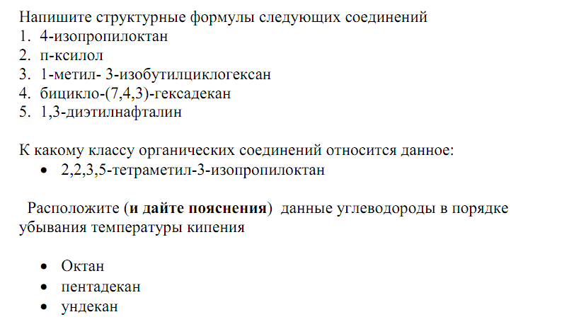
Модуль 2

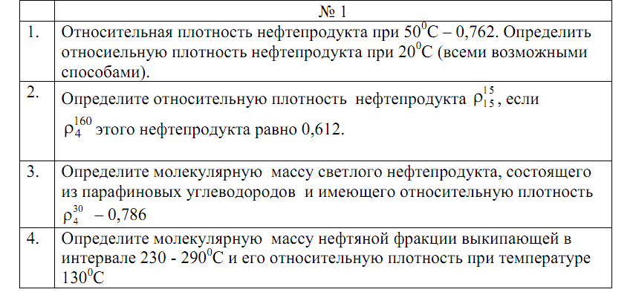

Типовой перечень вопросов к зачету
Вопросы для зачета

1 Характеристика нефти. Гипотезы происхождения.
2 Физические свойства нефти. Плотность и удельный вес.
3 Молекулярная масса.
4 Вязкость. Виды вязкости.
5Температуры застывания, помутнения, кристаллизации.
6 Показатель преломления. Молекулярная и удельная рефракции.
7 Электрические свойства нефтей. Пожароопасность нефтей и газов. Температуры вспышки, воспламенения, самовоспламенения.
8 Октановое и цетановое числа.
9 Элементный состав нефти. Основные классы соединений, содержащиеся в нефтях.
10 Методы выделения и исследования состава нефти и газа. Экстракция
сорбция, их виды. Кристаллизация.
11 Дистилляционные методы разделения нефтей. Перегонка, ректификация.
12 Методы выделения и исследования состава нефти и газа. Хроматография.
13 Алканы нефти и газа. Номенклатура. Физические и химические свойства.
Парафины и церезины.

Типовые тестовые задания:
Вариант №1
1. Общая формула гомологического ряда моноядерных бензоидных углеводородов:
а) C_{n}H_{2n+2}
б) C_{n}H_{2n}
в) C_{n}H_{2n-2}
г) C_{n}H_{2n-6}
2. Соединения цис-бутен-2 и транс-бутен-2 являются:
а) гомологами
б) оптическими изомерами
в) геометрическими изомерами
г) структурными изомерами
3. Реакции замещения наиболее характерны для:
а) н-гексана
б) гексена-2
в) гексина-2
г) циклогексана
4. Углеводород, в котором орбитали всех атомов углерода имеют sp³-гибридизацию:
а) изопентан
б) изопрен
в) пентин-1
г) бензол

Примеры вопросов для опроса:
1) Классификация нефтей.
2) Особенности нефтепереработки для метановых и ареновых нефтей.

11. Учебно-методическое обеспечение дисциплины

11.1. Рекомендуемая литература
1. Рябов В.Д. Химия нефти и газа / В.Д. Рябов. – М: ИД Форум – Инфра-М, 2014. – 336с.
Экземпляры всего:8
2. Грандберг И.И. Органическая химия / И.И. Грандберг, Н.Л. Нам. – М.: Юрайт, 2013. – 608 с. Экземпляры всего:5
3. Геология и геохимия нефти и газа [Электронный ресурс]: учебник/ О.К. Баженова [и др.].— Электрон. текстовые данные.— М.: Московский государственный университет имени М.В. Ломоносова, 2012.— 432 c.— Режим доступа: http://www.iprbookshop.ru/13049.— ЭБС «IPRbooks».
4. Пономарева, Г. А. Углеводороды нефти и газа. Физико-химические свойства : учебное пособие / Г. А. Пономарева. — Оренбург : Оренбургский государственный университет, ЭБС АСВ, 2016. — 99 c. — ISBN 978-5-7410-1411-0. — Текст : электронный // Электронно-библиотечная система IPR BOOKS : [сайт]. — URL: ttps://www.iprbookshop.ru/61419.html (дата обращения: 10.05.2021).
5. Травень В.Ф. Органическая химия: Учебник для вузов: в 2 т. / В.Ф. Травень. – М.: ИКЦ «Академкнига» ,т. 1 ( 2008, 2006) – 727 с. Экземпляры всего: 6
6. Травень В.Ф. Органическая химия: Учебник для вузов: в 2 т. / В.Ф. Травень. – М.: ИКЦ «Академкнига» ,т. 2 ( 2008, 2006) - 582с. Экземпляры всего: 6
7. Соболева Е.В. Химия горючих ископаемых [Электронный ресурс]: учебник/ Соболева Е.В., Гусева А.Н.— Электрон. текстовые данные.— М.: Московский государственный университет имени М.В. Ломоносова, 2010.— 312 c.— Режим доступа: http://www.iprbookshop.ru/13319.— ЭБС «IPRbooks».
11.2. Периодические издания
Не используются
11.3. Нормативно-правовые акты и иные правовые документы
не используются

11.4 Перечень электронно-образовательных ресурсов
1. Учебно-методические материалы по дисциплине «Химия нефти и газа» (электронный образовательный ресурс размещен в ИОС ЭТИ (филиал) СГТУ имени Гагарина Ю.А. http://techn.sstu.ru/new/SubjectFGOS/Default.aspx?kod=1090
2. Сайт ЭТИ (филиал) СГТУ имени Гагарина Ю.А. http://techn.sstu.ru/

11.5 Электронно-библиотечные системы
1. «ЭБС IPRbooks»,
2. ЭБС «Znanium»
3. «ЭБС elibrary»
4. ЭБС «КОНСУЛЬТАНТ СТУДЕНТА»
5. Библиотека МГУ им М.В.Ломоносова. Химический факультет МГУ www.chem.msu.su
6. Российская национальная библиотека (РНБ) www. nlr.ru

11.6. Ресурсы информационно-телекоммуникационной сети «Интернет»

11.7. Печатные и электронные образовательные ресурсы в формах, адаптированных для студентов с ограниченными возможностями здоровья (для групп и потоков с такими студентами)
1. Адаптированная версия НЭБ, для использования инвалидами и лицами с ограниченными возможностями здоровья
Обучающиеся из числа инвалидов и лиц с ОВЗ обеспечены печатными и (или) электронными образовательными ресурсами в формах, адаптированных к ограничениям их здоровья.

12. Информационно-справочные системы и профессиональные базы данных
Обучающимся обеспечен доступ (удаленный доступ), в том числе в случае применения электронного обучения, дистанционных образовательных технологий, к современным профессиональным базам данных и информационным справочным системам.

12.1 Перечень информационно-справочных систем

12.2 Перечень профессиональных баз данных

12.3 Программное обеспечение
Образовательный процесс по дисциплине обеспечен необходимым комплектом лицензионного и свободно распространяемого программного обеспечения, в том числе отечественного производства (подлежит обновлению при необходимости).
- Лицензионное программное обеспечение
Microsoft Windows10, Microsoft Office 2010 (Word, Excel, PowerPoint),
Каждый обучающийся в течение всего периода обучения обеспечивается индивидуальным неограниченным доступом к электронно-библиотечной системе и электронной информационно-образовательной среде.

13. Материально-техническое обеспечение
Образовательный процесс обеспечен учебными аудиториями для проведения учебных занятий лекционного типа, занятий семинарского типа, групповых и индивидуальных консультаций, текущего контроля и промежуточной аттестации, помещениями для самостоятельной работы студентов.
Учебные аудитории оснащенны оборудованием и техническими средствами обучения, которые включают в себя учебную мебель, комплект мультимедийного оборудования, в том числе переносного (проектор, экран).
Помещения для самостоятельной работы обучающихся оснащены компьютерной техникой с возможностью подключения к сети «Интернет» и обеспечением доступа в электронную информационно-образовательную среду СГТУ имени Гагарина Ю.А.
Для проведения лабораторных занятий используется лаборатория укомплектованная специализированной мебелью и техническими средствами обучения, химическими приборами и посудой.

Рабочую программу составил ________ /О.Г. Неверная/

14. Дополнения и изменения в рабочей программе

Рабочая программа пересмотрена на заседании кафедры
«____»_________ 20 ___ года, протокол № _________

Зав. кафедрой _______________/_____________/

Внесенные изменения утверждены на заседании УМКС/УМКН
«_____»_________ 20 __ года, протокол № ____
Председатель УМКН ________/______________/

В данном разделе приводятся примеры оценочных средств

